**物理竞赛试卷**

**（1）已知有一个质量分布均匀的正方体，当其绕一条棱和体对角线分别做匀速转动时，其动能相同，求转动周期之比.**

**答案：先分别求出正方体绕棱和体对角线的转动惯量**

**采用量纲分析法 设边长为a**

**先求绕体对角线的转动惯量**

**将立方体等分成8个小正方体，其中两个小正方体体对角线与大正方体的重合，另外六个小正方体体对角线到大立方体对角线距离为 $\frac{\sqrt{6}}{6}a$（立体几何）**

**设大立方体转动惯量表达式为 $I=kma^{2}$**

**则由于整体由个体组成，并有平行轴定理，可得方程**

$$kma^{2}=2·k·\left(\frac{m}{8}\right)·{(\frac{a}{2})}^{2}+6·\left[k\left(\frac{m}{8}\right){\left(\frac{a}{2}\right)}^{2}+\left(\frac{m}{8}\right){(\frac{a}{\sqrt{6}})}^{2}\right]$$

$解得$ $k=\frac{1}{6}$

$I_{体}=\frac{1}{6}ma^{2}$

**同理可求得绕棱的转动惯量 $I_{棱}=\frac{2}{3} ma^{2}$**

**又有转动动能相等 $0.5·I_{体}·{ω_{1}}^{2}=0.5I_{棱}·{ω_{2}}^{2}$**

**得 $\frac{ω_{1}}{ω_{2}}=2$**

**所以 $\frac{T_{2}}{T_{1}}=2$ 即为所求周期比值**

**（2）在光滑的水平桌面上,四根相同的弹性绳一端系在质量为m的小球上,另一端固定。如图，相邻的绳夹角90度。绳原长为L，弹性系数为k。小球在中心位置时，每根弹性绳的伸长量均为a（a $≪L$），将小球沿图示虚线方向拉离平衡位置，位移为3 $√2$ a并从静止释放，求振动周期.**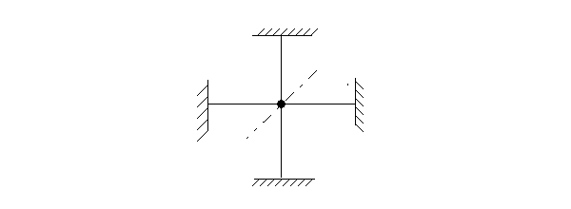

**答案：由于绳不可提供压力，只能提供拉力**

**所以分为两个阶段：只有2根绳绷紧/四根绳都绷紧**

**两根绳绷紧时，设位移为Δx**

**则易知Δx $>\sqrt{2}a$ 时，只有两根绳绷紧，此时，两紧绳分别伸长 $\frac{\sqrt{2}}{2}Δx+a$**

**如图**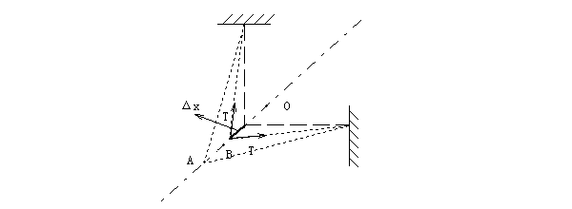

**此时平衡位置为O点**

**回复力 $F_{回}=2Tcos45°=\sqrt{2}k（\frac{\sqrt{2}}{2}∆x+a）=k（∆x+\sqrt{2}$ a）=k $∆x^{’}$ 指向平衡位置**

**此段周期T1**

**从A到B相位改变量**

**所以时间t1=-arcsin $\frac{1}{2}）\sqrt{\frac{m}{k}}$**

**四根绳全部绷紧时，平衡位置为原位置**

**1,2伸长 $a-\frac{\sqrt{2}}{2}∆x$**

**3,4伸长 $a+\frac{\sqrt{2}}{2}∆x$**

**所以回复力 $F_{回}‘=2F_{1}cos45°-2F_{2}cos45°=\sqrt{2}$ k(a+ $\frac{\sqrt{2}}{2}∆x$-a+ $\frac{\sqrt{2}}{2}∆x)=2k∆x$**

**所以 此段周期T 2=**

**求振幅：有能量守恒**

**a**

**时间t2=**

**所以 总周期T=4t1+2t2**

**即为所求**

**（3）如图所示，一个正方形轻体框架，边长为a，它的四个角处固定有1,2,3,4四个小球，其中球1质量为8m，球2,3,4质量均为m，以速度 $v_{0}$ 在水平方向做无转动的平动，现有一挡板，挡板与 $v_{0}$ 垂直，且与2-3杆的夹角为 $α$（$α<45°$）在某个时刻，小球3与挡板碰撞，碰撞结束时球3在垂直与挡板的方向的分速度为0，且球3与挡板不粘连，若使球3碰撞后，球1与球2同时与挡板相碰，讨论此可能性是否存在，若存在，求 $α$ 角.**

**2**

**m**

1

8m

4

m

3

m

**答案：先求系统质心的位置，如图（a）**

**易知质心P在角平分线AC上，设CP=L，则由质心公式，有**

**8m·（$\sqrt{2}a-L）=2m·（L-\frac{\sqrt{2}}{2}a）+mL$**

**可解得L= $\frac{9\sqrt{2}}{11}a$**

**对于碰撞结束时的系统，如图（b）**

**以质心为参考系，系统做匀速转动，设转动角速度为 $ω$，则以质心为参考系，球3转动速度为**

**V3=，由于转动与平动合成后水平速度为0，有**

**VP=**

**当1,2两球同时撞板时，如图（c）**

**可求得P到挡板的距离：初始 d0=Lcos（）……②**

**最终 dt=**

**而系统转过的角度为 $α+\frac{π}{2}$，由于平动时间等于转动时间，有**

$\frac{d_{0}-d_{t}}{v_{p}}=\frac{α+\frac{π}{2}}{ω}$**……④**

$①②③④$**联立可解得： $α$ =0.3842rad=22.013 $°$**

**所以，要使1,2同时碰板，需 $α=$ 22.013 $°$ 但到这里本题尚未结束，因为仍需论证在系统转至图（c）状态前，球2是否已经提前碰板**

**使用图（d）论证（不是很严密，但是够用了）**

**由几何关系： ${\text{d}}^{\text{'}}\text{=}\sqrt{{(\frac{2}{11}a)}^{2}+{(\frac{9}{11}a)}^{2}}=\frac{\sqrt{85}}{11}a≈0.8381a$**

**当 ${\text{d}}^{\text{'}}$ 与板垂直时，系统转过角度为 $β=\frac{3π}{4}-arctan{（\frac{\frac{9}{11}a}{\frac{2}{11}a}）}-（\frac{π}{4}-α）=0.6027rad$**

**转动时间 $t=\frac{β}{ω}$**

**此时质心运动了x= $v_{p}.t=\frac{v_{p}β}{ω}=\frac{v_{p}β}{\frac{v_{p}}{Lsin\left(45°-α\right)}}=0.2724a$**

**由于d $<{\text{d}}^{\text{'}}$**

**所以在 $α=$ 22.013 $°$ 时，在球1,2同时碰板前，球2已碰挡板**

**所以，球1和球2同时碰板的可能性不存在。**

**（4）证明推论题：（1）证明两质点在同一方向发生弹性碰撞，接触速度等于远离速度**

1. **推导一个平动的刚体与地面发生完全弹性碰撞，垂直于接触面方向的速度在碰撞前后的关系（假设初速度方向垂直于地面）**
2. **由（1）（2）推出一个刚体间发生完全弹性碰撞碰撞前后所满足的速度关系.**

**答案：（1）略过**

**（2）如图所示**

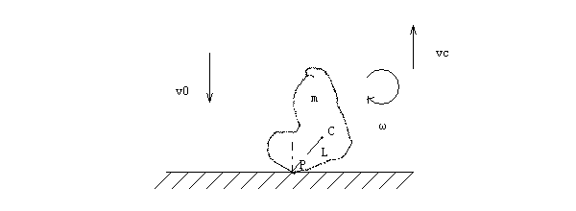

**由平行轴定理 JP=JC+ml2…………①**

**对P点 ，角动量守恒mv0Lsin= JP-mvcLsin $θ$…………②**

**有弹性碰撞能量守恒有 $\frac{1}{2}m{v_{0}}^{2}=\frac{1}{2}m{v_{c}}^{2}+\frac{1}{2}{J_{P}ω}^{2}…………$ ③**

**①②③联立可导出 $v_{0}=v_{c}+ωLsinθ$**

**亦即v接触=v远离**

**得证**

**（3）两平动刚体间发生完全弹性碰撞，在接触面的法向方向上，两刚体分别的碰撞点的接触速度等于远离速度**

**（5）在两端开口、内半径为r的U型玻璃毛细管中，从一端先注入水银再注入水，其中水柱长为 $h_{1}，,α_{1}{、α}_{2}和α_{3}分别是$ 水、水银与空气的接触面和水与水银的分界面的表面张力系数，水和水银的密度为 $ρ_{1}{和ρ}_{2}$.求：两臂中液面的高度差.**

**答案：**

**第一种情况，图（a）**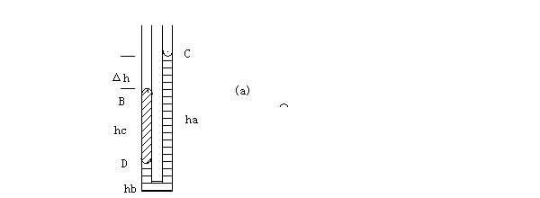

**有B**

**ghC…………②**

$p_{E}=p_{D}-\frac{2α_{3}}{r}$**…………③**

**b…………④**

**又有 $p_{C}=p_{0}-\frac{2α_{1}}{r}$…………⑤**

$p_{A}=p_{C}+ρ_{1}$**gha…………⑥**

**由①②③④得**

**+b+ghC**

**由⑤⑥,得**

$p_{A}=p_{0}-\frac{2α_{1}}{r}+ρ_{1}$**gha**

**联立，得 $ρ_{1}g\left(h_{a}-h_{b}\right)-ρ_{2}gh_{c}=\frac{2(α_{1}+α_{2}-α_{3})}{r}…………⑦$**

**又有ha+hb=h1…………⑧**

**ha-hb-hc=Δh…………⑨**

**⑦⑧⑨联立，无解，此情况不成立**

**第二种情况，图（b）**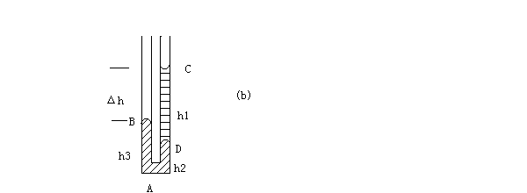

**有 $p_{A}=p_{0}+\frac{2α_{2}}{r}+ρ_{2}gh_{3}…………⑩$**

$$p_{A}=p_{0}-\frac{2α_{1}}{r}+ρ_{1}gh_{1}+\frac{2α_{3}}{r}+ρ_{2}gh_{2}…………⑪$$

**由⑩⑪得**

**⑫**

**又有h1+h2-h3=Δh…………⑬**

**由⑫⑬得**

**Δh= $\frac{2(α_{1}+α_{2}-α_{3})}{ρ_{2}rg}+\frac{ρ_{2}-ρ_{1}}{ρ_{2}}h_{1}$**

**即为所求液面高度差**

**（6）（1）在一个空间内，有一个无限大但有厚度H的电介质层，相对介电常数为 $ε_{r}$ 此电介质层同时具有密度 $ρ$，在没有电介质的空间，距电介质层h（$h≪H）$ 处有一点电荷，电荷q，质量m.现给点电荷一沿背离电介质层方向的初速度v0，求，v0为多大时，点电荷可以到达2h处？**

**(2)在一个空间内，有两个无限大厚度均为H的电介质层，相距为2h，其中一个参数为 $ρ,εr$,另一个参数为 $ρ’，εr’$，现把一个质量m，电荷q的点电荷，在两电介质层中间空间达到平衡位置，请问，此平衡位置是否稳定，若稳定，求出周期，若不稳定，说明理由。**

**答案：（1）由于 $h≪H$，只需考虑上表面的影响，产生一个像电荷**

$q’=-\frac{εr-1}{εr+1}q………………①$**（电介质像电荷推导过程略）**

**所以引力f= $\frac{kqq’}{{\left(2x\right)}^{2}}=-\frac{{kq}^{2}}{4}·\frac{εr-1}{εr+1}·\frac{1}{x^{2}}………………②$**

**积分得此间电荷引力做功We**

**由于 $h≪H$ 所以必须考虑万有引力**

**类比库仑力 $f_{e}=\frac{kq_{0}q}{r^{2}}→→→→E_{e}=\frac{kq_{0}}{r^{2}}$**

**fG=**

**无限均匀带电板的场强 $E_{e}=\frac{σ_{0}}{2ε_{0}}=2πk\frac{Q_{0}}{S}………………④$**

**所以对本题，介质层的引力场强 $E_{G}=2πG\frac{M_{0}}{S}=2πGρH…………⑤$**

**所以万有引力大小 $f_{G}=-E_{G}m=-2πGρHm…………⑥$**

**万有引力做功 $W_{G}=-\int_{h}^{2h}{f_{G}}∆x=-2πGρHmh$…………⑦**

**由能量守恒，有**

$$W_{G}+W_{e}=0-\frac{1}{2}m{v_{0}}^{2}………………⑧$$

**解得**

$$v_{0}=\sqrt{\frac{mkq^{2}}{4h}\frac{εr-1}{εr+1}+4πGρHh}$$

**即为所求**

**（2）直接定性分析，1.上下介质所给均为引力**

**2.万有引力为恒力不变，库仑力与位置平方反比**

**3.若向A侧移动一个小位移，则A侧引力变大，B侧引力变小，合力指向位移方向，背离平衡位置。**

**4.若向B侧移动，同理**

**5.所以，此平衡位置为不稳定平衡**

**（7）现有一黑色球壳，质量为m，半径为r，球心处放置一可控制开、关的点光源（光源并不与球壳固连）。点光源总功率为P。现有两种操作：**

1. **打开光源，将球壳移动x(x $≪r$)**
2. **先将球壳移动x0 (x0)，再打开光源**

**试求在这两种情况下，球壳在操作后的运动状况（不考虑重力）**

**答案：（1）设r处光强为 $I_{0}$**

**则R处光强 $I$ = $\frac{r^{2}}{R^{2}}I_{0}$**

**所以力的表达式可写为F $\frac{r^{2}I_{0}S}{c}·\frac{1}{R^{2}}$**

**与库仑力的表达式类似**

**若先打开光源，再将球壳移动x，则从始到终可完全类比库仑力作用**

**因此球壳所受的合力为0，球壳在操作后静止**

**若先移动x，再打开光源**

**则由于光粒子并不同时到达球壁，因而有段时间受合力不为0**

**只需求出非球对称部分的光子对于球壳的作用**

**光粒子球半径达到r时，与求导体球电荷分布的方法相同，此时只需求出阴影部分动量即可（其余总动量为0）**

**有动量守恒p光=mv…………①**

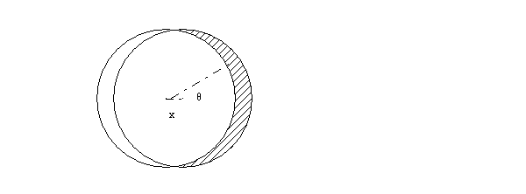

**阴影部分p光=**

**由几何关系dr=x $cosθ$**

**d $Ω$ = $d\left[2π\left(1-cosθ\right)\right]=2πsinθdθ$**

**故 $p_{光}=\int_{0}^{\frac{π}{2}}{\frac{px}{4πc^{2}}}\cos^{2}θ·\left(2πsinθ\right)·dθ$**

**= $\int_{1}^{0}{-\frac{px}{2c^{2}}}\cos^{2}θ·d\left(cosθ\right)$**

**= $\frac{px}{6c^{2}}$**

**代入①式，得**

$$v=-\frac{dx}{dt}=\frac{px}{6mc^{2}}$$

**解此微分方程，得运动公式为**

$$X=x_{0}e^{-\frac{Pt}{6mc^{2}}}$$

**即为所求运动方程，可知随时间推移，球会慢慢无限接近原位置**

**（8）一个粒子运动中衰变为两个粒子，其运动夹角为，静止质量m01，m02.动量分别为p1，p2，求此粒子静止时的质量M0.**

**答案：两种解法，普通解法和四维矢量解法，四维矢量解法不详细讲解，自己去看**

**法1：如图所示**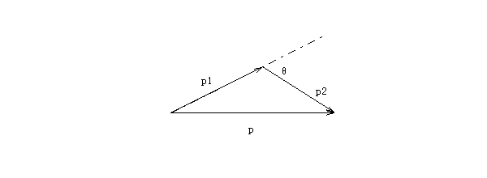

**由动量守恒，可画出如图矢量关系**

**有余弦定理p2=p12+p22+2p1p2cos………………①**

**由相对论动量能量关系 原粒子：E2=p2c2=M02c2…………②**

**粒子1：E12=p12c2=m012c2…………③**

**粒子2：E22=p22c2=m022c2…………④**

**能量守恒：E=E1+E2…………⑤**

**由①到⑤联立得**

**即为所求**

**法2：建立四维μ矢量**

**E2=p2c2=M02c2**

**E12=p12c2=m012c2**

**E22=p22c2=m022c2**

**有………………\***

**还可写为**

**同理，可有 $\sum_{μ}{{P_{1μ}}^{2}=-{m_{01}}^{2}}c^{2}$**

$\sum_{μ}{{P_{2μ}}^{2}=-{m_{02}}^{2}}c^{2}$

**并有 $\sum{P_{1μ}P_{2μ}=\overset{→}{P_{1}}·\overset{→}{P_{2}}-\frac{E_{1}E_{2}}{c^{2}}}=P_{1}P_{2}cosθ-\frac{\sqrt{\left({p_{1}}^{2}c^{2}+{m_{01}}^{2}c^{4}\right)\left({p_{2}}^{2}c^{2}+{m_{02}}^{2}c^{4}\right)}}{c^{4}}$**

**带入*式，得**

$$M_{0}=\sqrt{{m_{01}}^{2}+{m_{02}}^{2}-\frac{2p_{1}p_{2}cosθ}{c^{2}}+\frac{2\sqrt{\left({p_{1}}^{2}c^{2}+{m_{01}}^{2}c^{4}\right)\left({p_{2}}^{2}c^{2}+{m_{02}}^{2}c^{4}\right)}}{c^{2}}}$$

$$即为所求 ，与法1所得相同$$

**四维矢量法好处就是可以忽略很多几何关系，所以算起来会比较简略，而且套路比较明晰，这个题虽然用起来略嫌麻烦，但是如果遇到几何关系稍乱的题，完全可以用这种方法来计算，大家可以自己找辅导书补充此方法**